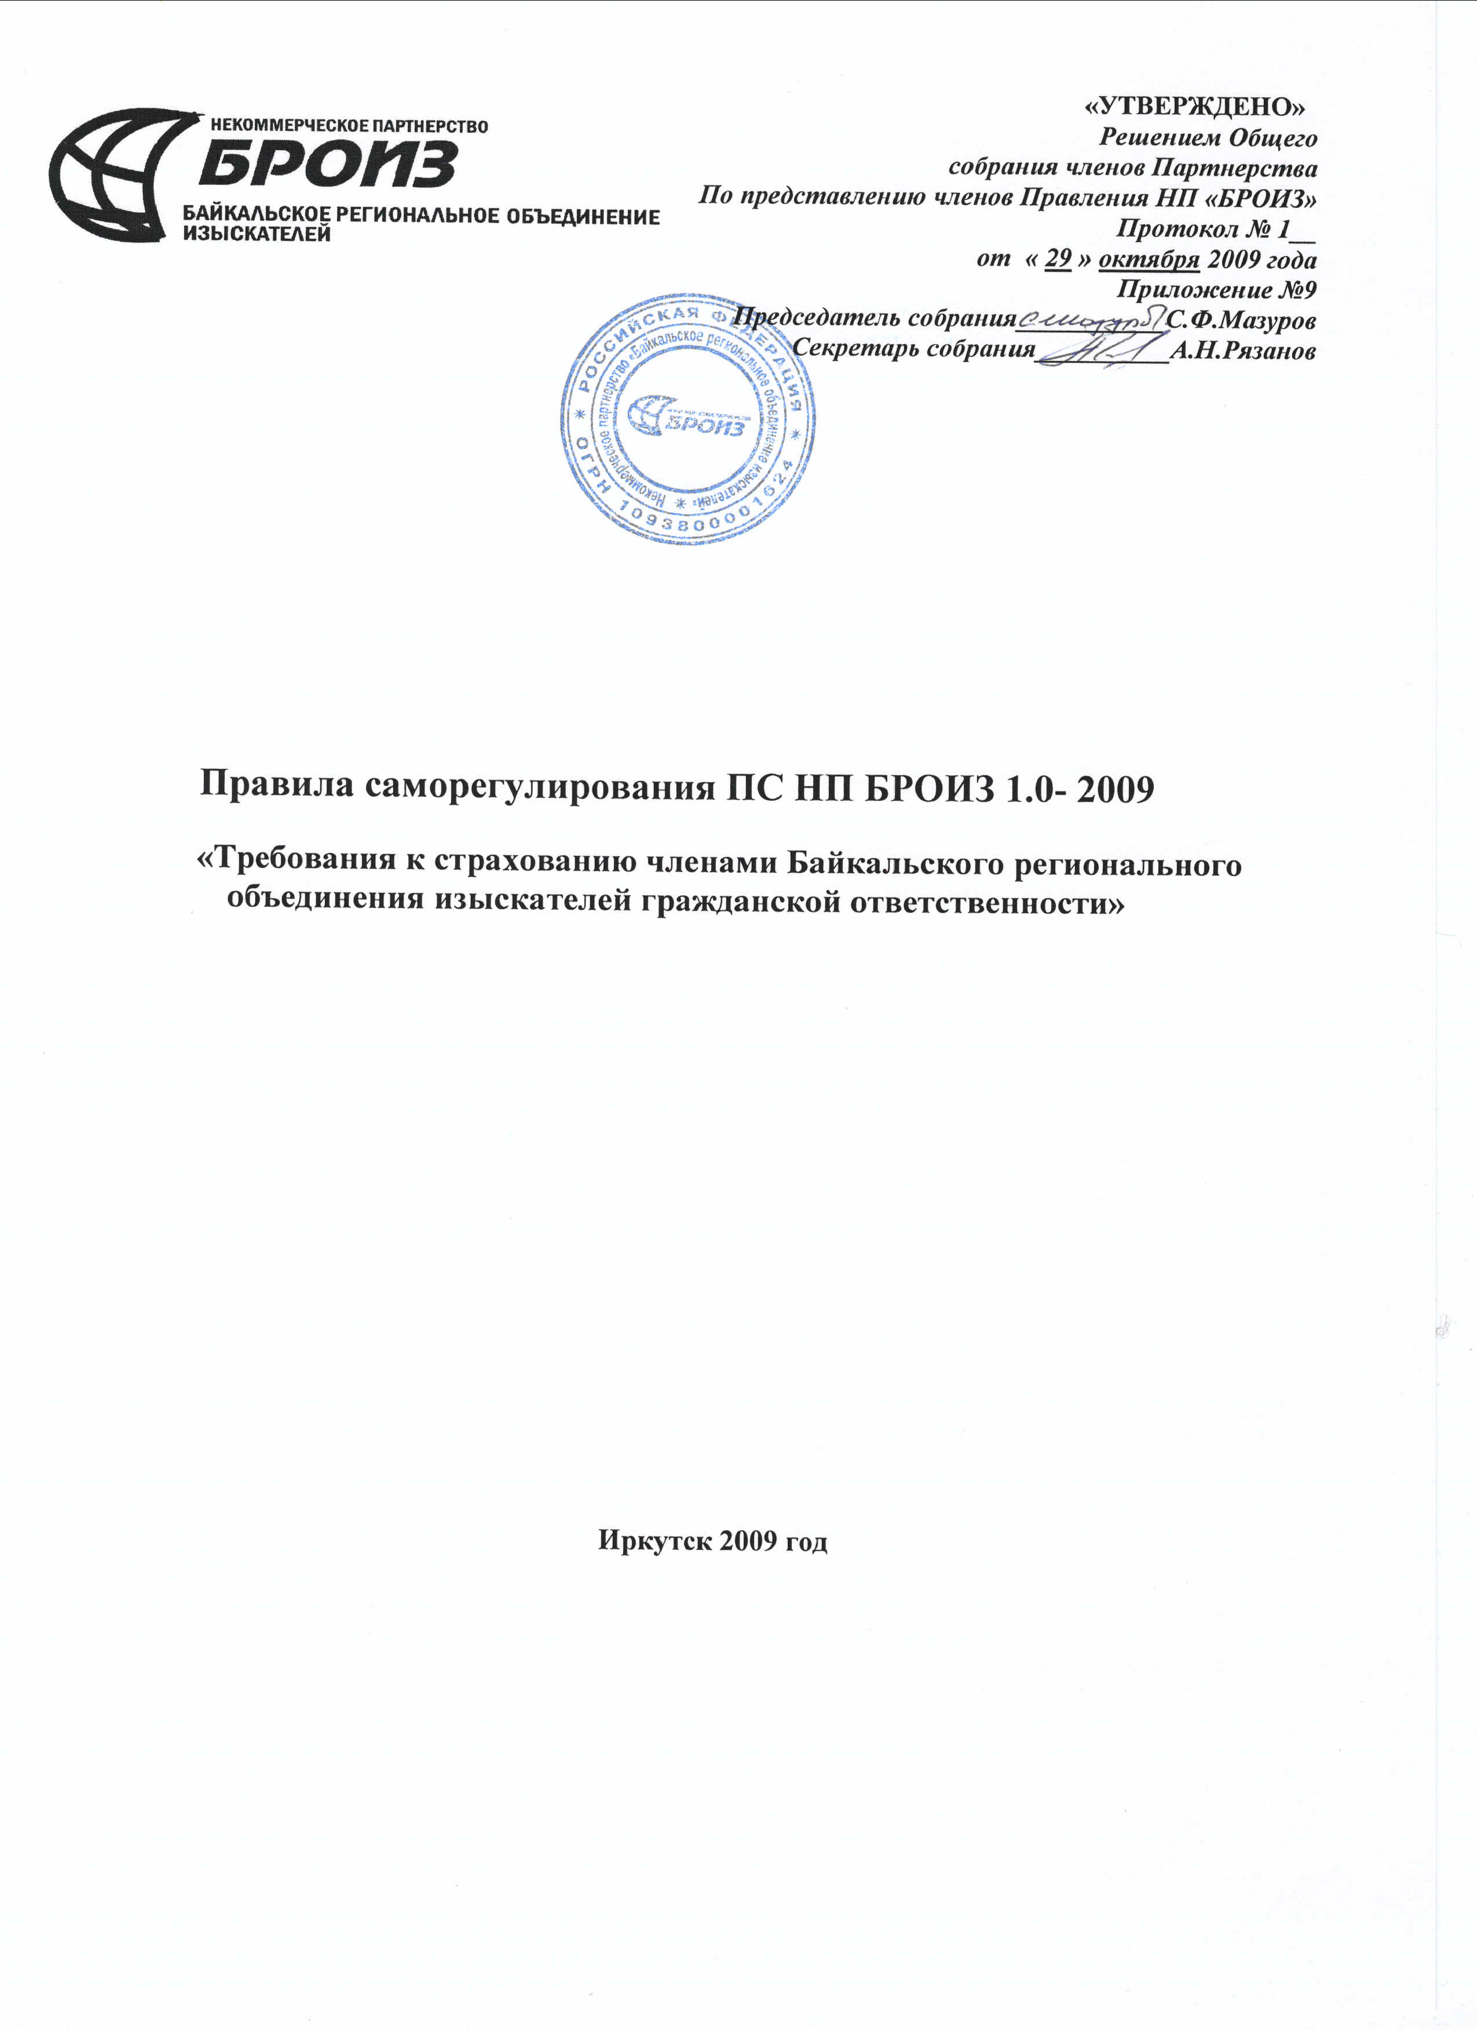

- ОБЩИЕ ПОЛОЖЕНИЯ
  - Настоящими правилами саморегулирования устанавливается требование о страховании членами Байкальского регионального объединения изыскателей (далее – Партнерство) гражданской ответственности, которая может наступить в случае причинения вреда вследствие недостатков работ по подготовке инженерно-строительным изысканиям, которые оказывают влияние на безопасность объектов капитального строительства, условия такого страхования. Партнерство вправе заключить договор коллективного страхования со страховой компанией для страхования гражданской ответственности.
  - Каждый член Партнерства обязан застраховать свою гражданскую ответственность, которая может наступить в случае причинения вреда вследствие недостатков работ по подготовке инженерно-строительным изысканиям, которые оказывают влияние на безопасность объектов капитального строительства (далее – гражданская ответственность), в срок не позднее 1 месяца после вступления в члены Партнерства. Лица, являющиеся членами Партнерства на дату включения Партнерства в государственный реестр саморегулируемых организаций, обязаны застраховать свою гражданскую ответственность в течение 1 месяца, с даты включения Партнерства в государственный реестр саморегулируемых организаций.
  - В случае невыполнения требования, указанного в пункте 1.2 настоящих Правил саморегулирования, в отношении члена Партнерства применяются меры дисциплинарного воздействия, принятые в Партнерстве, вплоть до исключения из членов Партнерства.
  - Установленное в соответствии с настоящими Правилами саморегулирования, требование страхования гражданской ответственности является одним из способов обеспечения имущественной ответственности членов Партнерства перед потребителями произведенных ими проектных работ и иными лицами.

- УСЛОВИЯ СРАХОВАНИЯ ГРАЖДАНСКОЙ ОТВЕТСТВЕННОСТИ
  - Страхование гражданской ответственности, предусмотренное настоящими Правилами, осуществляется:
- на основании договора между членом Партнерства (Страхователем) и юридическим лицом, имеющим лицензию на осуществление страховой деятельности (Страховщиком).
- В случае принятия решения Общим собранием членов Партнерства о коллективном страховании, Партнерство вправе заключить договор страхования от своего лица с юридическим лицом, имеющим лицензию на осуществление страховой деятельности (Страховщиком).
Условия договора страхования должны соответствовать установленным настоящими Правилами саморегулирования требованиям к:
    - Объекту страхования;
    - Определению страхового случая;
    - Размеру страховой суммы;
    - Сумме страхового взноса и сроках его уплаты;
    - Сроку действия договора страхования (период страхования);
    - Порядку и условиям осуществления страховых выплат.
  - Договор страхования может быть оформлен в виде страхового полиса.

  - ТРЕБОВАНИЯ К ОБЪЕКТУ СТРАХОВАНИЯ
    - Объектом страхования является гражданская ответственность члена Партнерства, которая может наступить в случае причинения им вреда вследствие недостатков работ по подготовке инженерно-строительным изысканиям, которые оказывают влияние на безопасность объектов капитального строительства.
    - Объектом страхования является гражданская ответственность члена Партнерства в отношении всех видов работ по подготовке инженерно-строительным изысканиям, указанные в свидетельстве о допуске к работам, которые оказывают влияние на безопасность объектов капитального строительства (далее – Свидетельство), выданном Партнерством. Соответствующие виды работ по подготовке инженерно-строительным изысканиям должны быть указаны в договоре страхования. При внесении изменений в Свидетельство член Партнерства обязан внести соответствующие изменения в договор страхования (исключить или добавить виды работ) в срок не позднее одного месяца после внесения изменений в Свидетельство.
    - Объектом страхования является гражданская ответственность члена Партнерства в отношении лишь тех недостатков работ, которые допущены членом Партнерства в период действия Свидетельства, выданного Партнерством.

  - ТРЕБОВАНИЯ К ОПРЕДЕЛЕНИЮ СТРАХОВОГО СЛУЧАЯ
    - Страховой случай по договору страхования гражданской ответственности члена Партнерства должен быть определен следующим образом:
причинение вреда жизни или здоровью физических лиц, имуществу физических или юридических лиц, государственному или муниципальному имуществу, окружающей среде, жизни или здоровью животных и растений, объектам культурного наследия (памятникам истории и культуры) народов Российской Федерации вследствие недостатков работ по подготовке инженерно-строительным изысканиям, которые оказывают влияние на безопасность объектов капитального строительства.
    - Для установления факта наступления страхового случая под недостатками работ, в частности, следует понимать:
      - несоблюдение (нарушение) должностными лицами и работниками Страхователя при выполнении работ должностных инструкций, правил и других обязательных для применения нормативных актов, определяющих порядок и условия проведения соответствующих видов работ по подготовке инженерно-строительным изысканиям , вследствие чего нарушена безопасность объекта (объектов) капитального строительства;
      - несоблюдение (нарушение) должностными лицами и работниками Страхователя при выполнении работ по подготовке инженерно-строительным изысканиям стандартов Партнерства, членом которого является Страхователь, вследствие чего нарушена безопасность объекта (объектов) капитального строительства;
      - выполнение работ без соответствующих допусков и разрешений, которые в соответствии с законодательством Российской Федерации Страхователь обязан получать до выполнения работ по подготовке инженерно-строительным изысканиям, вследствие чего нарушена безопасность объекта (объектов) капитального строительства.
    - В соответствии с договором страхования страховой случай может не распространяться на следующие события:
      - военные действия, маневры или иные военные мероприятия;
      - события, связанные с воздействием ядерного взрыва, радиации или радиоактивного заражения;
      - гражданская война, народные волнения всякого рода или забастовки;
      - террористические действия;
      - стихийные бедствия (землетрясение, извержение вулкана, цунами, действие подземного огня, оползень, горный обвал, буря, вихрь, ураган, наводнение, град, ливень и т.п.);
      - изъятие, конфискация, реквизиция, арест, повреждение или уничтожение объекта капитального строительства или иного имущества физических и юридических лиц по распоряжению государственных органов или иных органов власти;
      - умышленные действия Страхователя, выгодоприобретателя;
    - В соответствии с договором страхования страховой случай может не распространяться на следующие виды вреда:
      - любого рода косвенные убытки физических и юридических лиц в том числе: неполученные доходы, ущерб деловой репутации, моральный ущерб;
      - убытки, связанные с эксплуатацией автомобилей, предназначенных для движения по дорогам общего пользования, с эксплуатацией воздушных и водных судов;
      - возникновение ответственности работодателя, за вред, причиненный умышленными действиями работника;
      - расходы, связанные непосредственно с восстановлением поврежденного (погибшего) объекта капитального строительства.
    - При исключении из договора страхования случаев, указанных в пунктах 2.4.3 и 2.4.4 настоящих Правил, договор страхования должен определять, что бремя доказывания соответствующих исключений лежит на Страховщике.
    - Не допускается расширение в договоре страхования перечня исключений из страхового случая по сравнению с указанными в пунктах 2.4.3 и 2.4.4 настоящих Правил.
  - ТРЕБОВАНИЯ К РАЗМЕРУ СТРАХОВОЙ СУММЫ
    - Размер страховой суммы должен определяться на основании положений п.3 статьи 947 Гражданского Кодекса Российской Федерации с учетом требований настоящих Правил саморегулирования.
    - Минимальный размер страховой суммы, которая должна быть указана в договоре страхования, определяется исходя из количества видов работ по подготовке инженерно-строительным изысканиям, которые оказывают влияние на безопасность объектов капитального строительства, содержащихся в Свидетельстве члена Партнерства (таблица № 1).
    - В необходимых случаях при внесении изменений в договор, связанных c изменением количества видов работ по подготовке инженерно-строительным изысканиям, указанных в Свидетельстве (пункт 2.2.2 настоящих Правил), изменению подлежит и размер страховой суммы.
    - Условиями договора страхования должно быть предусмотрено право Страхователя на восстановление страховой суммы после выплаты Страховщиком страхового возмещения до размера, который она составляла на момент наступления страхового случая.
    - В течение тридцати дней с даты выплаты страхового возмещения Страхователь обязан представить в Партнерство дополнение (дополнительное соглашение) к договору страхования, подтверждающее восстановление страховой суммы до размера, который она составляла на момент наступления страхового случая.
    - По условиям договора страхования не допускается применение безусловной франшизы (часть невозмещаемого ущерба). Условная франшиза (невозмещаемый ущерб, в случае если его размер не превышает размер условной франшизы) по договору страхования по каждому страховому случаю не должна быть установлена в размере, превышающем 1 % от страховой суммы.

  - ТРЕБОВАНИЯ К СУММЕ СТРАХОВОГО ВЗНОСА И СРОКАМ ЕГО УПЛАТЫ
    - Размер страхового взноса устанавливается договором страхования.
    - Срок уплаты страхового взноса определяется договором страхования, но не должен превышать пяти дней с даты заключения договора страхования.
    - Договором между Партнерством и Страховщиком могут быть установлены рекомендуемые размеры сумм страховых взносов.

  - ТРЕБОВАНИЯ К СРОКУ ДЕЙСТВИЯ ДОГОВОРА СТРАХОВАНИЯ
    - Минимальный срок договора страхования - один год.
    - До истечения срока договора страхования член Партнерства обязан заключить новый договор страхования с другим страховщиком или внести изменения в действующий договор, увеличив срок его действия не менее, чем на 1 год.
    - В договоре страхования могут быть установлены следующие основания досрочного прекращения (расторжения) договора страхования:

- неполного и ненадлежащего исполнения Страховщиком своих обязательств перед Страхователем;

- ликвидации Страхователя или Страховщика в добровольном или принудительном порядке, установленном законодательными актами Российской Федерации;
- принятия судом решения о признании Договора страхования недействительным;
- отзыв у Страхователя Свидетельства в отношении всех видов работ, оказывающих влияние на безопасность объектов капитального строительства, указанных в договоре страхования;
- прекращения Страхователем членства в Партнерстве;
- в иных случаях, предусмотренных законодательными актами Российской Федерации.

  - ТРЕБОВАНИЯ К ПОРЯДКУ И СРОКАМ ВЫПЛАТЫ СТРАХОВОГО ВОЗМЕЩЕНИЯ
    - Договором страхования должно быть предусмотрено право Страхователя на получение страхового возмещения, в случае если Страхователь с предварительного письменного согласия Страховщика самостоятельно компенсировал, причиненный вред.
    - Договором страхования должен быть определен порядок взаимодействия Страхователя и Страховщика при наступлении события, имеющего признаки страхового случая, указан примерный перечень документов, необходимых для определения обстоятельств, причин и размера причиненного вреда.
    - Установленный договором срок выплаты Страховщиком страхового возмещения не должен превышать десять рабочих дней с момента получения Страховщиком всех документов, необходимых для установления обстоятельств, причин и размера, причиненного вреда, а также письменного заявления Страхователя.
- УВЕДОМЛЕНИЕ О СТРАХОВАНИИ
    - Члены Партнерства обязаны уведомлять Партнерство о заключении договоров страхования в соответствии с настоящими Правилами, об изменении, расторжении, продлении соответствующих договоров.
    - Уведомление должно быть направлено в Партнерство в срок не позднее пяти рабочих дней после соответствующего заключения, изменения, расторжения, продления договора. К уведомлению должны прилагаться копии документов, подтверждающих выполнение требований настоящих Правил, а также уплату страхового взноса.
Таблица № 1
Количество видов работ*, которые оказывают влияние на безопасность объектов капитального строительства, содержащихся в Свидетельстве члена Партнерства | Объем работ за предыдущий год
 | до 10 млн. руб. | от 10 млн. до 30 млн. руб. | от 30 до 100 млн. руб. | свыше 100 млн. руб.
 | Страховая сумма, руб.
- 1-2 вид работ | 2 000 000 | 4 000 000 | 8 000 000 | 16 000 000
- 2-5 вида работ | 3 000 000 | 6 000 000 | 12 000 000 | 24 000 000
- 6-8 видов работ | 5 000 000 | 10 000 000 | 20 000 000 | 40 000 000
- от 8 и более видов работ | 9 000 000 | 18 000 000 | 36 000 000 | 72 000 000

* Под видами работ понимается:
1. Работы в составе инженерно-геодезических изысканий;
2. Работы в составе инженерно-геологических изысканий;
3. Работы в составе инженерно-гидрометеорологических изысканий;
4. Работы в составе инженерно-экологических изысканий;
5. Работы в составе инженерно-геотехнических изысканий;
6. Обследование состояния грунтов основания зданий и сооружений;
7. Работы по организации инженерных изысканий привлекаемым на основании договора застройщиком или уполномоченным им юридическим лицом или индивидуальным предпринимателем (генеральным подрядчиком).

